教 案
上课日期 |  |  | 课时数 | 2
第 1 章  第 1 讲 | 授课名称 | Java的基本概念 | 课 型 | 综合课
教学目标 | 了解Java的发展经历；  熟悉Java虚拟机；  掌握Java开发环境的搭建。
教学重难点 | 重难点：  JDK、Eclipse安装和JDK编译程序；  Eclipse编译和运行程序
课程思政点 | 实现中国梦过程中网络安全的重要性，以及实现社会主义现代化强国的过程中网络从业者的责任。
教法与学法 | 1.引导法  让学生观看Java发展历史图，展开联想，让学生思考Java的重要性。  2.讲授法  重点讲解Java开发环境的搭建，加深对知识的理解。
参考资料 | 《Java程序设计基础》  欧楠 , 黄海芳主编  人民邮电出版社  2017年8月出版

教学过程
教学内容 |  | 师生互动
一、创设情境、激趣导入（导入新课）  【组织教学】: 点名考勤,并落实缺勤人员。  讲述本学期课程安排和教学计划，通过简单讲解让学生们大体了解本学期学习的内容，激发学生们的兴趣。  - 学习新课  1. Java概述  1.1什么是Java  Java是一种高级计算机语言，它是由SUN公司（已被Oracle公司收购）于1995年5月推出的一种可以编写跨平台应用软件、完全面向对象的程序设计语言。Java语言简单易用、安全可靠、主要面向Internet编程，自问世以来，与之相关的技术和应用发展得非常快。在计算机、移动电话、家用电器等领域中，Java技术无处不在。  为了使软件开发人员、服务提供商和设备生产商可以针对特定的市场进行开发，SUN公司将Java划分为三个技术平台，它们分别是JavaSE、JavaEE和JavaME。  1.2 Java语言的特点  Java语言是一门优秀的编程语言，它之所以应用广泛，受到大众的欢迎，是因为它有众多突出的特点，其中最主要的特点有以下几个。  • 简单性  • 面向对象型  • 安全性  • 跨平台性  • 支持多线程3. 网络安全的P2DR模型与入侵检测  2.JDK、Eclipse的安装和应用  2.1JDK的安装  JDK（J2SE Development Kit）是整个Java的核心，包括了Java运行环境。它是由一堆Java工具和Java基础的类库组成。  安装过程主要难点体现三部分：  第一部分 安装  第二部分 环境变量配置  第三部分 检验版本信息  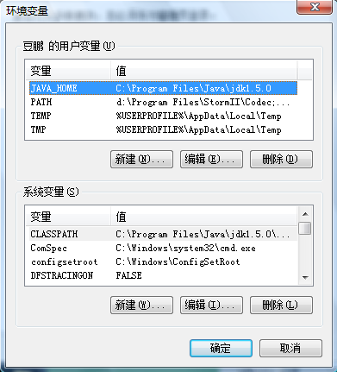  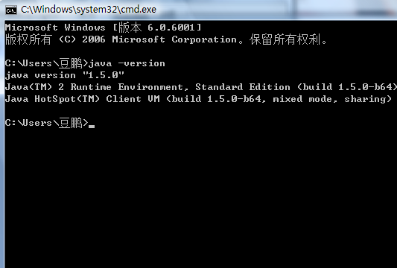  2.2 Eclipse的安装  Eclipse是一个开源的、基于Java的可扩展开发平台。  安装过程：将Eclipse的安装包直接解压到硬盘上，不用安装遍能使用，并且自动识别之前安装的JDK。  2.3运用Eclipse编辑和运行Hello World！  public class hao {  public static void main(String[] args) {  System.out.println("Hello World!");  }  }  代码上述，运行结果如下：  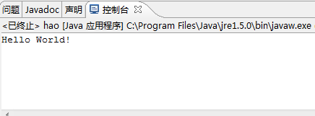  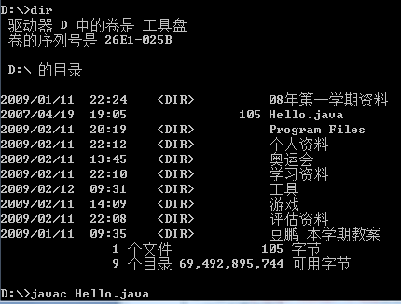  三、课堂练习  1. Hello World程序编译与运行。  四、拓展延伸  1.补充讲解学习本门课程的技巧；  五、课堂小结  Java是一门面向对象编程语言，不仅吸收了C++语言的各种优点，还摒弃了C++里难以理解的多继承、指针等概念，因此Java语言具有功能强大和简单易用两个特征。Java语言作为静态面向对象编程语言的代表，极好地实现了面向对象理论，允许程序员以优雅的思维方式进行复杂的编程。  六、作业  1.课后预习面向对象程序初步设计章节内容。  七、板书  项目标题  教学目标  教学重点、难点  演示内容  知识点总结  预习内容 |  | 学生分小组讨论Java语言的特点。  学生讨论JDK的安装的步骤。  分小组讨论运用Eclipse编辑和运行Hello World！的步骤，并由小组代表上台发言。  分小组讨论，并由小组代表上台发言。
课后反思

